На жаль, все частіше в тих чи інших мас-медіа можна побачити інформацію стосовно підвищеного попиту на оформлення паспортів для виїзду за кордон. До того ж зростання кількості бажаючих отримати закордонні паспорти пов’язують з масовою панікою громадян, які хочуть якнайшвидше виїхати з України. Управління ДМС у Чернігівській області запевняє, що жодної паніки чи ажіотажу з оформлення даного документа не спостерігається, про це свідчать і статистичні дані.
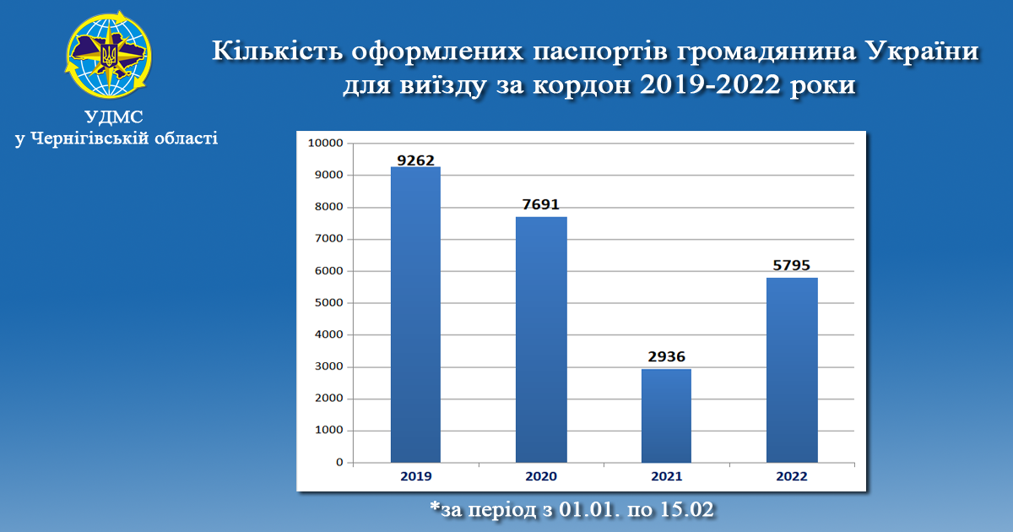
І якщо в 2022 році кількість оформлених паспортів для виїзду за кордон більша ніж за аналогічний період 2021 року, то це насамперед, пов’язано із тим, що впродовж минулого року в Україні тривали жорсткіші карантинні обмеження, зокрема локдаун, спричинені пандемією COVID-19.
Наразі прийом громадян з надання адміністративних послуг в Управлінні та підпорядкованих територіальних підрозділах області триває в звичному режимі. Діє електронна черга https://bit.ly/3t3ZyVd
Консультацію з будь-яких питань, що належать до компетенції міграційної служби, можна отримати за номером телефону «гарячої лінії» 0462-666-185.

